**Бабаев Антон,Юрчик Максим группа 215 группа**

**Тема 3. Современные сетевые протоколы  
  
Задание:** Раскройте смысл следующих понятий:  
  
**1. Address Resolution Protocol (ARP)** – протокол в компьютерных сетях, предназначенный для определения MAC-адреса по IP-адресу другого компьютера.  
  
**2. Ethernet (стандарт IEEE 802.3)** – наиболее распространенный метод организации сетей.  
  
**3. GPRS (General Packet Radio Service)** – надстройка над технологией мобильной связи GSM, осуществляющая пакетную передачу данных.

**4. Instant Messaging and Presence (IMP)** – cемейство протоколов и технологий верхнего уровня (application layer) для обмена сообщениями между клиентами, использующими мобильные бтелефоны, коммуникаторы, лаптопы и перемещающимися из одной точки в другую.  
  
**5. IP-адрес (или Internet Protocol Address)** – это уникальный идентификатор устройства в глобальной или локальной сети.

**6. TCP/IP (Transmission Control Protocol / Internet Protocol)** – это протокол или стандарт, используемый для обеспечения успешной доставки данных из одного приложения или устройства в другое.

**7. UDP/IP (Universal Datagram Protocol / Internet Protocol)** – универсальный протокол передачи данных, более облегченный транспортный протокол, чем TCP.

**8. Wi-Fi (IEEE 802.11x)** – технология беспроводной локальной сети с устройствами на основе стандартов IEEE 802.11.

**9. Дейтаграмма (англ. datagram, дейтаграмма)** – блок информации, передаваемый протоколом через сеть связи без предварительного установления соединения и создания виртуального канала.

**10. Модель OSI** – концептуальная модель, которая обобщает и стандартизирует представление средств сетевого взаимодействия в телекоммуникационных и компьютерных системах, независимо от их внутреннего устройства и используемых технологий.

**11. Сетевой протокол** – набор правил и действий (очерёдности действий), позволяющий

осуществлять соединение и обмен данными между двумя и более включёнными в сеть устройствами.  
  
**13. Сетевой уровень (network layer)** – служит для образования единой транспортной системы, объединяющей несколько сетей, причем эти сети могут использовать совершенно различные принципы передачи сообщений между конечными узлами и обладать произвольной структурой связей.

**14. Транспортный уровень (transport layer)** – предназначен для передачи надежной

последовательностей данных произвольной длины через коммуникационную сеть от отправителя к получателю.

**15. Точка доступа (access point)** – это устройство, которое принимает сигнал по проводу и в данной зоне раздаёт уже имеющуюся локальную сеть по беспроводной технологии Wi-Fi.

**16. Уровень (связывания) данных (Data link layer)** – второй уровень сетевой модели OSI, предназначенный для передачи данных узлам, находящимся в том же сегменте локальной сети.

**17. Уровень презентаций (presentation layer)** – уровень сетевых протоколов стандарта ISO, инкапсулирующий различие в форматах между различными системами в сети, включая преобразования символов и полудуплексную (дуплексную) связь (эхо-вывод).

**18. Уровень приложений (application layer)** – протокол верхнего (7-го) уровня сетевой модели OSI, обеспечивает взаимодействие сети и пользователя.

**19. Уровень сеансов (session layer)** – 5-й уровень сетевой модели OSI, отвечает за поддержание сеанса связи, позволяя приложениям взаимодействовать между собой длительное время.

**20. Физический уровень (physical layer)** – предназначен для сопряжения с физическими средствами соединения.  
  
**Ответы на вопросы:**

1. На какие уровни подразделяются сетевые протоколы, согласно модели ISO?

- Прикладной уровень

- Уровень представления

- Сеансовый уровень

- Транспортный уровень

- Сетевой уровень

- Канальный уровень

- Физический уровень

2. Что такое физический уровень?

Физический уровень – это первый уровень сетевой модели OSI.

3. Что такое уровень связывания данных?

Уровень связывания данных - это процесс, который устанавливает соединение между UI (пользовательским интерфейсом) приложения и бизнес-логикой.

4. Что такое сетевой уровень?

Сетевой уровень – это 3-й уровень сетевой модели OSI, предназначается для определения пути передачи данных.

5. Что такое транспортный уровень?

Транспортный уровень – это 4-й уровень сетевой модели OSI, предназначен для доставки данных.

6. Что такое уровень сеансов?

Уровень сеансов – это 5-й уровень сетевой модели OSI, отвечает за поддержание сеанса связи, позволяя приложениям взаимодействовать между собой длительное время.

7. Что такое уровень презентаций?

Уровень презентаций – это инкапсулирует различие в форматах между различными системами в сети, включая преобразования символов и полудуплексную (дуплексную) связь (эхо-вывод).

8. Что такое уровень приложений?

Уровень приложений – это браузер и веб сервер.

9. Какова стандартная структура сетевого сообщения?

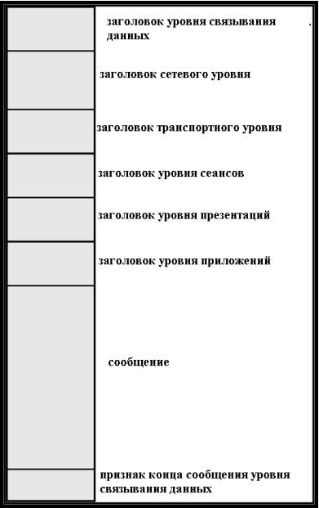

10. Что такое Ethernet и Ethernet-сети?

Семейство технологий пакетной передачи данных между устройствами для компьютерных и промышленных сетей.

11. Что такое MAC-адрес?

Уникальный идентификатор, присваиваемый каждой единице активного оборудования или некоторым их интерфейсам в компьютерных сетях Ethernet.

12. Что такое TCP/IP?

ТСР/IP – это сетевая модель передачи данных, представленных в цифровом виде.

13. В чем отличие UDP/IP от TCP/IP?

TCP требует заранее установленного соединения, UDP соединения не требует, у него это просто поток данных. UDP обеспечивает более высокую скорость передачи данных. TCP надежнее и осуществляет контроль над процессом обмена данными.

14. С помощью, каких протоколов функционирует Ethernet-сеть?

Передача сетевых пакетов между машинами в сетях Ethernet, наиболее распространенных с 1970-х гг. по настоящее время, происходит следующим образом.

15. Какова структура пакета в Ethernet-сети?

Пакет состоит из двух типов данных: управляющей информации и данных пользователя (называемых также полезной нагрузкой).

16. Что такое GPRS?

GPRS – надстройка над технологией мобильной связи GSM, осуществляющая пакетную передачу данных. GPRS позволяет пользователю сети сотовой связи производить обмен данными с другими устройствами в сети GSM и с внешними сетями, в том числе Интернет.

17. Что такое Wi-Fi и Wi-MAX?

**Wi-Fi** является технологией, в основном предназначенной для организации небольших беспроводных сетей внутри помещений и построения беспроводных мостов. Технология **Wi MAX**, в совою очередь, предназначена для организации широкополосной связи вне помещений и для организации крупномасштабных сетей.

18. Что такое instant messaging and presence?

Это один из стандартов для систем мгновенного обмена сообщениями и информацией о присутствии.

**Отметка ______________ Подпись преподавателя ____________ / А.И. Недера**